5. HAFTA KAZANIM B GRUBU DEĞERLENDİRME SINAVI
Adı Soyadı : ……………………………
1) Leyla '' Anne mis gibi kokmuş,börek mi yaptın? '' dedi. Leyla hangi duyu organını kullanmıştır?
A) Burun B) Kulak C) Göz

2) ”Barış parktaki güllere baktı.Eğilip bir tanesini kokladı.O sırada annesi ona seslendiğini duydu.” Bu anlatıma göre Barış sırasıyla hangi duyu organlarını kullanmıştır?
A) dil-burun-göz B) göz-burun-kulak C) göz-kulak burun

3) Annem gece dışarıdaki gürültü yüzünden uyuyamamış. Annem hangi duyu organını kullanmıştır?
A) Göz B) Burun C) Kulak

4) Duyu organlarımız kaç tanedir?
A) 3 B) 4 C) 5

5)Süngere dokunduğumuzda onun yumuşak olduğunu hangi duyu organımızla anlarız?
A) Dil B) Deri C) Göz

6) Emir'in derste dikkati dağılmış , pencereden dışarıya bakıp oynayan çocukları seyretmiştir.
Emir hangi duyu organını kullanmıştır?
A) Göz B) Deri C) Kulak

7) Aşağıda verilen sayıları Romen rakamı ile yazınız.
10
…..
14
…..
9
…..
7
…..
19
…..
15
…..

8) Aşağıdaki sayılardan hangisinin Romen rakamıyla gösterilmesinde yanlışlık yapılmıştır?
A) Yedi : VII B) on iki : XII C) dört : IX

9) Aşağıdaki eşleştirmelerden hangisi yanlıştır?
A) 9. Cilt …… IX. cilt B) 14. Yaş …… XVI. yaş C) 5. Sokak …… V. Sokak
VII + IV = …
10) İşleminin sonucu hangisidir?
A) IV B) X C) XI

11) Aşağıdaki ifadelerden hangisi yanlıştır?

A) XIV < 18 B) XIII > 14 C) VII > IV

12) Saat XI ’te kütüphaneye giden Büşra. Saat XIV’ da evine dönüyor. Büşra kaç saat kütüphanede kalmıştır?
A) III saat B) II saat C) I saat

13) Toplama işlemlerini yapınız.
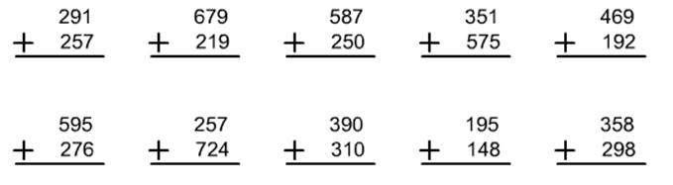

1,3,4,5,6,8,9,10,11. Sorular 6 puan, 2,12, sorular 7 puan, 7. Soru 12 puan, 13. Soru 20 puandır.

